execuția bugetului general consolidat
30 SEPTEMBRIE 2020

Execuția bugetului general consolidat în primele nouă luni ale anului 2020 a înregistrat un deficit de 67,27 mld lei (6,36% din PIB), din care mai mult de jumătate este rezultat din măsurile de combatere a crizei cauzate de epidemia COVID-19.
Sume în valoare de 37,12 mld lei (3,51% din PIB) au fost lăsate în mediul economic prin facilitățile fiscale, investiții și cheltuieli excepționale adoptate pentru combaterea efectelor epidemiei de COVID-19. (Anexa nr. 1 și Anexa nr. 2).
Creșterea deficitul bugetar aferent primelor nouă luni ale anului curent, comparativ cu cel înregistrat în perioada similară a anului trecut, este explicată, pe partea venituri, (i) de evoluția nefavorabilă a încasărilor bugetare în perioada martie-septembrie datorită crizei, precum și ca urmare a amânării plății unor obligații fiscale de către agenții economici pe perioada crizei (16,15 mld lei), (ii) de creșterea cu 3,22 mld lei a restituirilor de TVA, față de nivelul aferent perioadei ianuarie-septembrie 2019, pentru susținerea lichidității în sectorul privat, (iii) precum și de bonificațiile acordate pentru plata la scadență a impozitului pe profit și a celui pe veniturile microîntreprinderilor, în valoare de 0,57 mld lei.
De asemenea, pe partea de cheltuieli, față de creșterea bugetară prin efectul legilor s-a înregistrat o creștere a cheltuielilor de investiții cu 6,83 mld lei față de aceeași perioadă a anului precedent, precum și plăți cu caracter excepțional generate de epidemia COVID-19 de aproximativ 10,35 mld lei.

- veniturile bugetului general consolidat

Veniturile bugetului general consolidat au însumat 227,72 mld lei în primele nouă luni ale anului 2020, în scădere cu 0,4% față de nivelul încasat în perioada corespunzătoare a anului trecut. Exprimate ca pondere în PIB estimat, veniturile bugetare au înregistrat o reducere marginală, de 0,05 puncte procentuale (an/an), cauzată cu precădere de contracția încasărilor nete din TVA.
În ce privește evoluția lunară, dinamica veniturilor totale se menține și în septembrie în teritoriul pozitiv (7,6% an/an), fiind determinată în principal de avansul veniturilor din fonduri europene, al celor nefiscale, precum și cel al contribuțiilor de asigurări. Volatilitatea crescută a încasărilor lunare, începând din martie, este explicată de facilitățile fiscale acordate în conjuctura actuală.

Încasările din impozitul pe salarii și venit au înregistrat 18,08 mld lei în primele nouă luni ale anului curent, consemnând o creștere de 5,1% (an/an). Cel mai mare aport la acest avans l-au avut încasările din impozitul pe veniturile din pensii, cu 41,4% mai mari față de cele înregistrate în perioada similară a anului trecut. Totodată, evoluția veniturilor din această sursă a fost susținută și de sporul încasărilor din impozitul pe veniturile din dividende cele aferente Declarației unice (12,2%, respectiv 19% an/an).
În condițiile unei dinamici pozitive a fondului de salarii din economie, de 5,6% în perioada dec19-aug20 (an/an), încasările din impozitul pe salarii au crescut cu 1,1% în primele nouă luni a.c., evoluție explicată în principal de prorogarea termenului de plată a obligațiilor fiscale. Cu toate acestea, încasările din luna septembrie prezintă o accelerare (+5,3% an/an), în concordanță cu baza macroeconomică (Fig. 1).
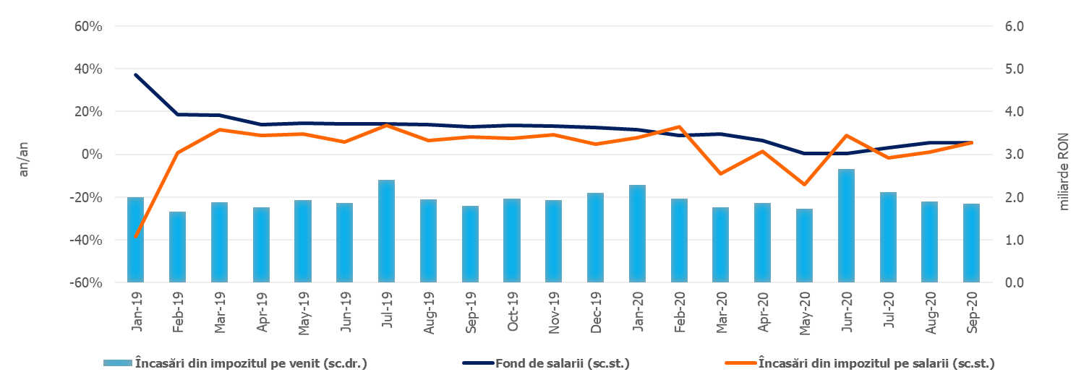
Sursa: MFP, INS, calcule proprii;
Fig.1 Impozitul pe venit

Contribuțiile de asigurări au totalizat 82,92 mld lei în primele nouă luni ale anului 2020, în stagnare față de nivelul înregistrat în aceeași perioadă a anului trecut. Totuși, evoluția lunară reflectă o revenire a dinamicii contribuțiilor în septembrie (+2,7% an/an), în condițiile majorării fondului de salarii din economie cu 5,6% (Fig. 2).
Dinamica încasărilor din contribuții sociale a fost afectată de: (i) prorogarea termenului de plată a obligațiilor fiscale declarate de către contribuabili, (ii) modificarea bazei de calcul a CAS și CASS datorată de salariații cu contract individual de muncă cu timp parțial și (iii) scutirea de la plată a contribuției asiguratorii în muncă (pentru șomajul tehnic).
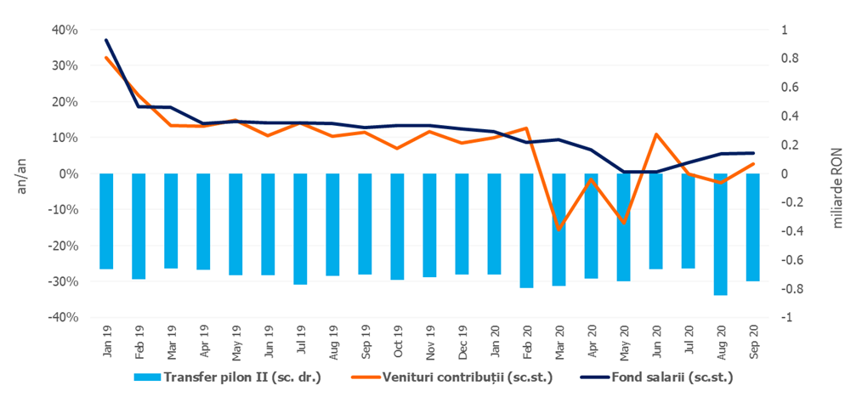
Sursa: MFP, INS, calcule proprii
Fig.2.Contribuții de asigurări
Încasările din impozitul pe profit au însumat 10,81 mld lei în primele trei trimestre ale anului curent, în scădere cu -13,8% față de perioada corespunzătoare a anului trecut (luna septembrie consemnând totuși o dinamică pozitivă, de 28,1% an/an). În structură, încasările din impozitul pe profit de la agenții economici s-au diminuat cu 9,3%, în timp ce încasările din impozitul pe profit de la băncile comerciale s-au contractat cu 51,5%.
Evoluția negativă este explicată în principal de contracția activității economice, amânarea achitării obligațiilor fiscale de către contribuabilii plătitori de impozit pe profit, precum și de bonificațiile de 5% pentru marii contribuabili, respectiv 10% pentru contribuabilii mici și mijlocii, acordate pentru plata la scadență a impozitului pe profit (OUG 33/2020, bonificații acordate în sumă de cca 0,57 mld lei).
Alte impozite pe venit, profit și câștiguri din capital de la persoane juridice au înregistrat 2,3 mld lei în primele nouă luni ale anului, în scădere cu 17,2% (an/an). Evoluția acestor încasări a fost afectată, de asemenea, de amânarea plății obligațiilor fiscale declarate de către contribuabilii plătitori de impozit pe veniturile microîntreprinderilor, precum și de bonificațiile de 10% acordate acestora pentru plata impozitului la scadență (OUG 33/2020).
Încasările nete din TVA au înregistrat 40,72 mld lei în primele nouă luni ale anului 2020, în scădere cu 14,3% comparativ cu nivelul înregistrat în perioada similară a anului trecut.
Pe fondul revenirii comerțului, dinamica negativă a veniturilor brute din TVA continuă să se amelioreze și în luna septembrie (-1,7%) (Fig. 3).
Evoluția încasărilor din TVA în primele trei trimestre ale anului a fost influențată negativ de: (i) creșterea rambursărilor de TVA cu 23,8%, an/an (+3,22 mld lei) cu scopul de a asigura companiilor un nivel de lichiditate suplimentar pe perioada crizei; (ii) prorogarea termenului de plată a obligațiilor fiscale declarate; (iii) evoluțiile nefavorabile din sectoarele economice începând cu luna martie (cu precădere industrie, servicii pentru populație și comerțul cu autovehicule).

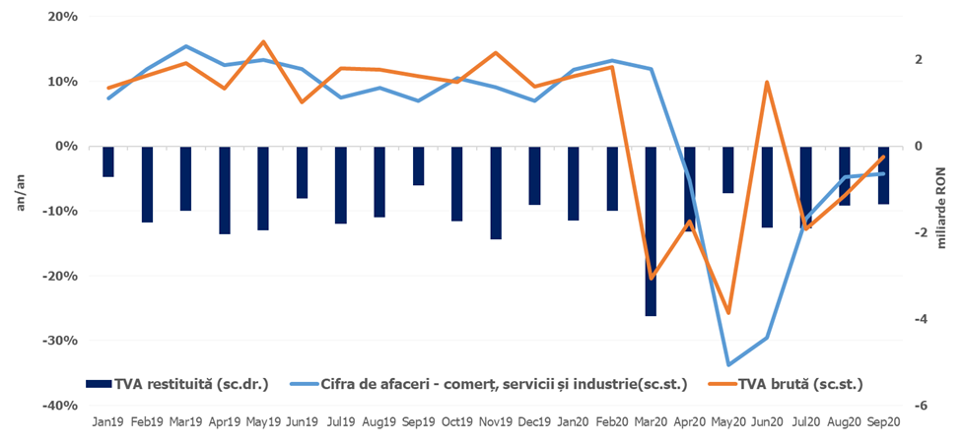
Sursa: MFP, INS, calcule proprii
Fig.3 Încasările din taxa pe valoarea adăugată
Veniturile din accize au însumat 22,2 mld lei în primele nouă luni ale anului 2020, prezentând o scădere de 3,0% față de nivelul înregistrat în perioada similară a anului trecut.
Declinul este explicat de contracția încasărilor din accizele pentru produse energetice, de 20,0% (an/an) în perioada mar-sept 2020, în principal ca urmare a reducerii consumului de carburanți în conjuctura actuală (limitarea consumului anumitor servicii – turism și creșterea incidenței muncii la domiliciu). În schimb, veniturile din accizele pentru produsele din tutun au consemnat un avans de 13,0% (an/an), susținută și de majorarea nivelului accizei la țigarete.

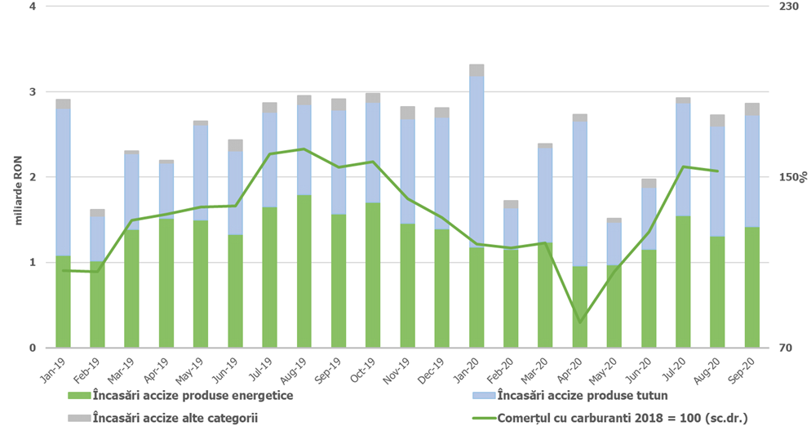
Sursa: MFP, INS, calcule proprii
Fig.4 Încasările din accize
Veniturile din taxele pe utilizarea bunurilor, autorizarea utilizării bunurilor sau pe desfășurarea de activități au înregistrat 2,94 mld lei în primele nouă luni ale anului. Deși au consemnat o creștere semnificativă față de încasările înregistrate în aceeași perioadă a anului trecut, dinamica este explicată în principal de baza foarte redusă aferentă anului 2019, în condițiile în care au fost restituite taxe pentru prima înmatriculare ce au fost încasate în anii precedenți. De asemenea, avansul se datorează și încasării taxelor de licență de la ANCOM.
Totodată, în cadrul veniturilor din această sursă, încasările din taxele pe jocurile de noroc s-au redus în perioada analizată cu 23,6% (an/an), în condițiile scutirii de la plată a taxei aferente autorizaţiilor de exploatare a jocurilor de noroc pentru întreaga perioadă a stării de urgenţă decretate (OUG nr. 48/2020) și amânării la plată a unor obligații.
Veniturile nefiscale au înregistrat 20,65 mld lei în primele trei trimestre ale anului 2020 și prezintă o creștere de 2,2% față de încasările din aceeași perioadă a anului trecut. Dinamica acestora a fost influențată pozitiv de vărsămintele din veniturile nete ale BNR (+0,6 mld lei).
Sumele rambursate de Uniunea Europeană în contul plăților efectuate și donații au totalizat 16,04 mld lei în primele nouă luni ale anului 2020, în creștere cu 44,2% față de perioada similară a anului trecut.

- CHELTUIELILE bugetului general consolidat

Cheltuielile bugetului general consolidat în sumă de 294,99 mld lei au crescut în termeni nominali cu 15,4% față de aceeași perioadă a anului precedent. Exprimate ca procent din Produsul Intern Brut, cheltuielile au înregistrat o creștere cu 3,8 puncte procentuale de la 24,1% din PIB 2019 la 27,9% din PIB în 2020. Majorarea cheltuielilor se datorează și măsurilor care au fost avute în vedere pentru combaterea epidemiei de COVID-19, respectiv a sumelor necesare finanțării în regim de urgență a cheltuielilor de gestionare a situației epidemiologice cauzate de răspândirea coronavirusului SARS-CoV-2, pe de o parte, precum și a măsurilor cu caracter excepțional, în domeniul social și economic, pentru diminuarea efectelor negative asupra economiei cauzate de măsurile adoptate pentru limitarea infectării în rândul populației. Astfel, până la finele lunii septembrie s-au plătit 4,07 mld lei pentru îndemnizații acordate pe perioada suspendării temporare a contractului individual de muncă din inițiativa angajatorului, 842,49 mil lei pentru îndemnizații acordate pentru alți profesioniștii, precum și pentru persoanele care au încheiate convenții individuale de muncă care întrerup activitatea ca urmare a efectelor SARS-CoV-2, 1,66 mld lei reprezentând sume acordate angajatorilor pentru decontarea unei părți a salariului brut al angajaților menținuți în muncă (41,5%), 87,8 mil lei pentru îndemnizații acordate părinților pentru supravegherea copiilor pe perioada închiderii temporare a unităților de învățământ.
În luna septembrie, s-a reflectat cel mai mare nivel de plăți aferente unei luni din anul 2020, respectiv 38,9 mld lei față de o medie lunară de 32,0 mld lei. Acesta se explică prin faptul că pe lângă plățile lunare din ultima perioadă, în luna septembrie se reflectă și sumele suplimentare de 1,1 mld lei aferente majorării punctului de pensie cu 177 lei începând cu 1 septembrie 2020 și majorării alocațiilor de stat pentru copii de la 1 august cu aprox. 20% mai mult decât cea din iulie a.c.; 0,84 mld lei sume pentru despăgubirea producătorilor agricoli pentru culturile afectate de seceta; 0,3 mld lei sume din vanzarea certificatelor de emisii de gaze cu efect de sera pentru implementarea de masuri financiare in sectoare cu riscuri semnificative de relocare a emisiilor de dioxid de carbon. De asemnea, s-au înregistrat plăți mai mari decât media lunară de până acum aferente proiectelor de investiții (2,64 mld lei), bunurilor și serviciilor, în special pentru medicamente și produse sanitare (1,0 mld lei), precum și aferente măsurilor active și concediilor medicale (0,9 mld lei).
Cheltuielile de personal au însumat 80,99 mld lei, în creștere cu 6,5% comparativ cu aceeași perioadă a anului precedent, reflectându-se majorările salariale, îndemnizația de hrană, atât cele aplicate începând cu 1 ianuarie 2019, acordate în temeiul Legii cadru nr.153/2017 privind salarizarea personalului plătit din fonduri publice, cât și majorările salariale aplicate cu 1 ianuarie 2020. Exprimate ca pondere în PIB, cheltuielile de personal reprezintă un nivel de 7,7% din PIB, cu 0,5 puncte procentuale peste nivelul din aceeași perioadă a anului anterior. Din total cheltuielilor de personal, plățile reprezentând stimulentul de risc acordat pentru COVID 19 au fost de 247,5 milioane lei.
Cheltuielile cu bunuri și servicii au fost 39,61 mld lei, în creștere cu 12,7% față de anul precedent. În cadrul bugetului general consolidat, majorările față de medie se înregistrează la nivelul administrației locale inclusiv spitalele din subordinea acestora, majorări determinate în special de plăți suplimentare pentru medicamente, materiale sanitare, reactivi și alte produse necesare diagnosticării și tratării pacienților infectați cu coronavirusul SARS-CoV-2.
De asemenea, o creștere se reflectă și la bugetul Fondului național unic de asigurări sociale de sănătate de 8,1% față de aceeași perioadă a anului anterior determinată de deconturile mai mari pentru plata medicamentelor care fac obiectul contractelor cost-volum rezultat și pentru decontarea serviciilor medicale în ambulatoriu.
Cheltuielile cu asistența socială au fost de 104,01 mld lei în creștere cu 22,9% comparativ cu aceeași perioadă a anului precedent. Evoluția cheltuielilor cu asistența socială a fost influențată, în principal, de majorarea punctului de pensie de la 1 septembrie 2019, precum și de majorarea punctului de pensie de la 1 septembrie 2020 cu 177 lei, respectiv de la 1.265 lei la 1.442 lei. De asemnea, se reflectă și majorarea de la 1 septembrie a.c. a nivelului îndemnizației sociale pentru pensionari garantată de la 704 lei la 800 lei, precum și majorările privind alocațiile de stat pentru copii începând cu 1 mai 2019, 1 ianuarie 2020 și cea de la 1 august 2020 care reprezintă o creștere a alocației cu aprox. 20% mai mult decât cea plătită în luna iulie 2020.

Totodată, începând cu luna aprilie s-au realizat plăți determinate de măsurile care au fost luate cu caracter excepțional, în domeniul social și economic, pentru diminuarea efectelor negative generate de pandemia de COVID 19, cum ar fi plata pentru îndemnizații acordate pe perioada suspendării temporare a contractului individual de muncă din inițiativa angajatorului în valoare de 4,07 mld lei și pentru îndemnizații acordate pentru alți profesioniștii, pentru persoanele care au încheiate convenții individuale de muncă care întrerup activitatea ca urmare a efectelor SARS-CoV-2 în valoare de 842,49 mil lei, precum și sume acordate angajatorilor pentru decontarea unei părți a salariului brut al angajaților menținuți în muncă (41,5%) în valoare de 1,66 mld lei. De asemenea, se continuă decontările îndemnizațiilor de asigurări sociale de sănătate pentru concedii medicale în scopul diminuării stocului de plăți restante aferente acestora, astfel că pâna la sfârșitul lunii septembrie plățile au fost de 3,08 mld lei, de două ori mai mult față de aceeași perioadă a anului precedent.
Cheltuielile cu subvențiile au fost de 5,59 mld lei, cea mai mare parte dintre acestea fiind alocate către sectorul agricol și transporturi, respectiv subvenții pentru sprijinirea producătorilor agricoli, subvenții pentru transportul călătorilor și pentru diferențe de preț și tarif.
Alte cheltuieli au fost de 5,6 mld lei, reprezentând, în principal, sume aferente titlurilor de plată emise de Autoritatea Națională pentru Restituirea Proprietăților, conform legislației în vigoare, burse pentru elevi și studenți, alte despăgubiri civile, precum și îndemnizații acordate părinților pentru supravegherea copiilor pe perioada închiderii temporare a unităților de învățământ (87,8 milioane lei). De asemenea, în luna septembrie s-au plătit schemele de ajutor de stat acordate producătorilor agricoli care au fost afectați de secetă în valoare de 842,74 milioane lei.
Cheltuielile privind proiectele finanțate din fonduri externe nerambursabile (inclusiv subvențiile de la Uniunea Europeană aferente agriculturii) au fost de 16,7 mld lei, cu 29,2% mai mari comparativ cu aceeași perioadă a anului precedent.
Cheltuielile pentru investiții, care includ cheltuielile de capital, precum și cele aferente programelor de dezvoltare finanțate din surse interne și externe, au fost în valoare de 29,8 mld lei, cea mai mare sumă investită în economie în ultimii 10 ani aferentă primelor 9 luni ale anului, în creștere cu 29,8% mai mult decât aceeași perioadă a anului precedent, depășind sumele investite pe tot anul în 2016, precum și în anul 2017. În cadrul bugetului general consolidat, majorările apar la bugetul de stat și la bugetele locale atât din fonduri naționale, cât și aferente proiectelor finanțate din fonduri externe nerambursabile. Astfel, administrația locală a investit cu 77,5% mai mult față de aceeași perioadă a anului trecut în proiecte finanțate din fonduri externe nerambursabile aferente cadrului financiar 2014-2021.
De asemenea, din bugetul Ministerului Afacerilor Interne s-au plătit 327,5 milioane lei pentru achiziționarea de produse - stocuri de urgență medicală, inclusiv scannere termice pentru combaterea răspândirii infecției cu coronavirusul SARS-COV-2.

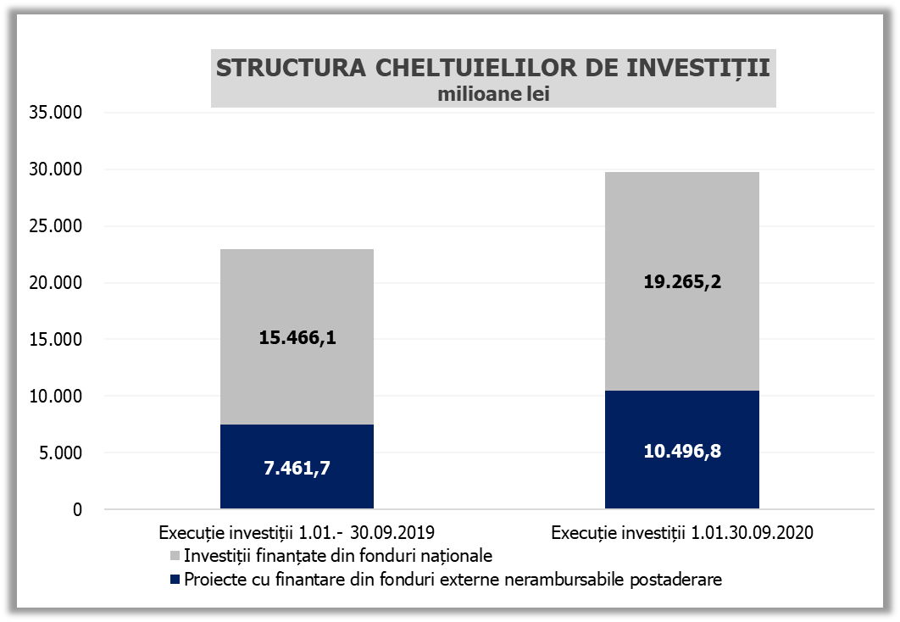

Sursa: MFP
Fig. 5 Structura cheltuielilor de investiții

creșterea câștigului salarial mediu brut la nivelul economiei cu 6,3% și scăderea efectivului de salariați cu 0,7%;
În structura impozitului venit, încasările din impozitul pe venitul din salarii dețin o pondere de aprox. 80%.
OUG nr. 29/2020 până la 15 iunie 2010, cu prelungirea perioadei până la 25 iunie 2020 (OUG nr. 90/2020), iar ulterior până la 25 octombrie 2020 (OUG nr. 99/2020);
August 2020 comparativ cu august 2019
OUG nr. 30/2020, modificată prin OUG nr. 32/2020
Dețin o pondere de aproximativ 95% în această categorie.
OUG nr. 29/2020 până la 15 iunie 2010, cu prelungire perioadei până la 25 iunie 2020 (OUG nr. 90/2020), iar ulterior până la 25 octombrie 2020 (OUG nr. 99/2020);
Veniturile nete din TVA reprezintă diferența dintre TVA colectată sau brută și restituirile de TVA.
Acestea dețin cea mai mare pondere în total accize (aproximativ 57%).
HG nr. 226/2020 privind stabilirea cuantumului taxei de licență pentru prelungirea unor licențe a frecvențelor radio și a condițiilor privind efectuarea plății.

